Práctica final ABP

Planificación y gestión de infraestructuras Tic

alejandro moya moya

alejandro zornoza martínez

pedro GÓMEZ LÓPEZ

miguel ángel SÁNCHEZ cifo

jorge valero molina

2019

Índice

Palabras clave 2

Introducción 3

Diseño de componentes 4

Diseño de la arquitectura 5

Despliegue del diseño 5

Conclusiones 0

Incidentes detectados 1

Referencias 2

# Palabras clave

Amazon Web Services, Máquina virtual, EC2, S3 Bucket

# Introducción

El objetivo principal del proyecto se basa en la creación de una aplicación que nos permita reconocer y gestionar rostros de personas, con el fin de llevar a cabo un control de acceso a un determinado lugar.

Para ello, es necesario diseñar una arquitectura que gestione las imágenes captadas por una cámara en tiempo real o de manera predeterminada.

El diseño de la arquitectura se va a basar en la utilización de los servicios que nos proporciona Amazon Web Services (AWS en adelante), dado que nos permite cubrir toda la casuística pertinente. Además, dado que se nos impone la restricción de realizar el proyecto empleando máquinas virtuales (VM en adelante), se utilizará EC2 de AWS por estar basado en instancias de VMs.

# Diseño de componentes

**Componentes**:

* Amazon Cognitio: Se encarga de la gestión de los diferentes usuarios que tendrán acceso al sistema. Su función principal es la gestión de identidades y autenticación en la nube de forma simple y segura
* EC2: Proporciona una amplia selección de tipos de instancias optimizados para adaptarse a diferentes casos de uso. En este componente se crearán las VMs que nos permitirán gestionar la información que será procesada por el sistema
* X-Ray: Consiste en un depurador de aplicaciones distribuidas. Su principal uso es en aplicaciones que utilizan microservicios o arquitecturas serverless
* S3 Bucket: Almacenamiento de los objetos multimedia que tratará el sistema
* Rekognition: Encargado de procesar un streaming de video o una serie de imágenes. Una de las funcionalidades principales es la detección de caras, siendo necesario para el sistema que se va a desarrollar
* Lambda: Implementación de la gran parte de la lógica del sistema, obteniendo los resultados procesados por Rekognition y lo almacena en la BBDD
* MYSQL DB o DynamoDB. Son dos alternativas para almacenar los resultados obtenidos del servicio AWS Rekognition.

# Diseño de la arquitectura

En un principio la arquitectura considerada para el proyecto fue la siguiente:

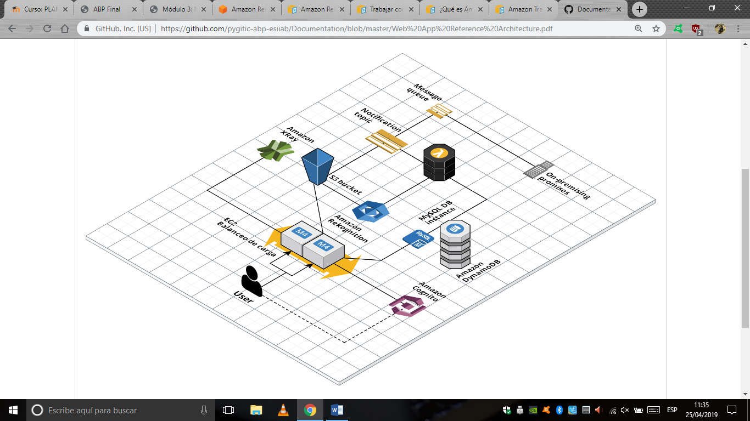

# Despliegue del diseño

Sin embargo, la arquitectura varió de la siguiente forma:

Para entender mejor la integración de la arquitectura desarrollada con cada uno de los diferentes módulos se ha desarrollado el siguiente diagrama:

# Conclusiones

# Incidentes detectados

**P0. Problemas relacionados con el uso de la plataforma.** Han existido problemas de muy diversa índole con respecto al manejo y uso de la plataforma, especialmente al desplegar alguno de los servicios y sus configuraciones.

**P1. Problemas con la tecnología Raspberry Pi 3**. El sistema es muy lento y sufre constantes bloqueos y caídas, especialmente cuando se realiza la conectividad con Kinesis. Se ha conseguido desplegar la imagen y video en Amazon Kinesis a pesar de estos inconvenientes.

**P2. Problemas de permisos en conexión EC2 son el Storage bucket S3**. Existen problemas de política de permisos entre la máquina virtual EC2 y el cubo de almacenamiento de objectos, no ha conseguido solucionarse todavía, a pesar de esto se requiere de sus funciones, especialmente para el almacenamiento de recursos de tipo imagen y video. Se han conseguido almacenar diferentes recursos, sin embargo, estos han sido incluidos de manera manual, no a través de otro componente de la arquitectura.

**P3. Problema con alumno semipresencial.** Existe un problema de compatibilidad de horarios con el alumno presencial, a día de hoy no ha asistido a ninguna reunión del grupo (debido a que han sido todas de horario de mañana), exceptuando la reunión que se organizó de manera exclusiva en su horario para puesta en común del desarrollo que hasta el lunes se había conseguido. Gracias a esta reunión, se ha realizado un reparto equitativo de tareas para que el alumno semipresencial trabaje de manera autónoma al grupo.

**P4. Problema con permisos de usuarios**. Al inicio, han existido diversos problemas con la gestión de permisos de usuarios. Puesto que asignar todos los permisos a todos los usuarios es una mala praxis, ha sido necesario planificar y otorgar permisos concretos a cada miembro del grupo de manera independiente.

# Referencias